# Memahami Perbedaan self:: dan static:: dalam PHP

Dalam pemrograman berorientasi objek (OOP) di PHP, kita sering menemukan dua keyword penting — self:: dan static::. Keduanya digunakan untuk memanggil properti atau method statis di dalam class, namun memiliki perilaku berbeda ketika terlibat dalam pewarisan (inheritance).

## Contoh Kode

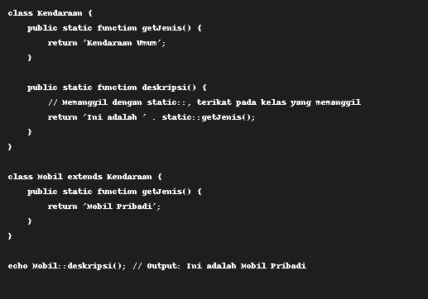

## Penjelasan

Dalam contoh di atas, method deskripsi() menggunakan static:: untuk memanggil getJenis(). Ketika class Mobil mewarisi dari Kendaraan dan memanggil Mobil::deskripsi(), PHP akan mencari method getJenis() di class yang memanggilnya (Mobil). Karena itu hasilnya adalah 'Ini adalah Mobil Pribadi'.

Sebaliknya, jika di dalam method deskripsi() kita menggunakan self::getJenis(), maka PHP akan selalu memanggil method yang ada di class tempat method itu dideklarasikan (Kendaraan), bukan di class turunan. Dengan kata lain, output-nya akan menjadi 'Ini adalah Kendaraan Umum'.

## Perbandingan self:: vs static::

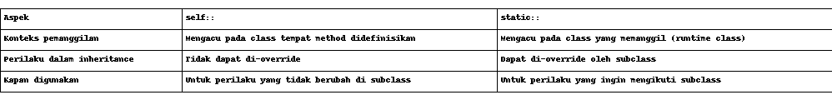

## Kesimpulan

Gunakan self:: ketika kamu ingin method statis tetap merujuk ke class asalnya, tanpa terpengaruh oleh pewarisan. Gunakan static:: jika kamu ingin method tersebut fleksibel dan bisa menyesuaikan dengan class turunan yang memanggilnya.